Vidzemes Augstskola

Inženierzinātņu fakultāte

Spēle C++ “Quiz Game”

Kursa darbs

Darba autors: Mārtiņš Krievs, Vidzemes Augstskola

IT2 students

Darba konsultants: Andris Fjodorovs,

Vidzemes Augstskola

C++ lektors

Valmiera 2019

**Saturs**

**Programmas apraksts** 3

**Funkciju bloku apraksts** 3

**Izmantotās bibliotēkas apraksts** 4

**Stdlib.h** 4

**Stdio.h** 4

**Conio.h** 4

**Izmantotās bibliotēkas pielietošana programmā** 4

**1.Stdio.h** 5

**2.Conio.h** 5

**3.Stdlib.h** 5

**Testa piemēri, programmas darbības demonstrācija** 6

**Komentēts programmas teksts.** 11

**Izmantotā literatūra** 13

**Programmas teksts** 14

# **Programmas apraksts**

Programma ir veidota no 5 dažādam bibliotēkām (stdio.h, conio.h, ctype.h, stdlib.h, string.h). Kursa darba programmas nosaukums ir ”Quiz game”, tā ir viktorīnas spēle. Spēle sastāv no 5 izvēlēm, kuras ir 1.uzsakt spēli (ar S burtu aktivizē), 2.lielāko rezultātu tabula (ar V burtu aktivizē), 3.iespeja restartēt rezultātus (ar R burtu aktivizē), 4.iegūt informāciju par spēli(ar H burtu aktivizē), 5. iespēja iziet no spēles (ar Q burtu aktivizē). Vēl spēle piedāvā funkciju, kas tās lietotājam pārada pašlaik esošo laiku, datumu un dienu. Paša spēle sastāv no divām kārtām. Viena kārta ir iesildīšanas kārta, tā sastāv no 3 jautājumiem, šajā kārtā jāsniedz 2 pareizas atbildes, lai tiktu otrajā kārtā. Otrā kārta sastāv no 10 jautājumiem, kur par katru pareizo atbildi tās spēlētājam tiek piešķirts viens punkts. Katrā kārtā ir 4 izvēles jautājumam (A, B, C, D) viena pareiza atbilde. Spēle ir veidota, lai pārbaudītu tā lietotāja zināšanas. Kā arī tā ir veidot windows vidē.

## **Funkciju bloku apraksts**

Programma sastāv no 5 metodēm.

1. void radit_rekordu()

Šīs metodes funkcionalitātē ir atvērt teksta failu ar nosaukumu “rezultats.txt”, un nolasīt no šī faila rezultātu, kas tajā ir ierakstīts un attēlot to grafiski.

1. void restartet_rezultatu()

Šīs metodes darbība ir iekš teksta faila “rezultats.txt”, un tā darbojās tā, kad tā dzēš šajā failā uzkratos datus, un visu notīra.

1. void help()

Šī metode programma nodrošina izvadi, kurā ir attēlots kā šo spēli spēlēt, informācija par to, kā arī norādes ko varat iegūt spēlējot šo spēli.

1. void rezultatu_parbaude(float , char [])

Šī metode nodrošina jeb nolasa datus no tikko izspēlētas spēles piefiksējot jeb ierakstot tos teksta faila “rezultats.txt”, un pēc šis metodes darbības nostrādā metode void radit_rekordu(), kas ļauj mums grafiski iegūt rezultātu uz ekrāna.

1. time()

Šī metodes funkcionalitāte ir šādā, kad tā nolasa no lietotāja datora, pašlaik esošo datumu, laiku, dienu, un norādot to programmas lietotājam uz ekrāna grafiski.

# **Izmantotās bibliotēkas apraksts**

Kursa darba ir izmantotas 5 bibliotēkas, no tām 3 nav apgūtas kursā, tās ir stdio.h, conio.h un stdib.h. Šajā sadaļā tiks raksturotas šīs 3 bibliotēkas.

## **Stdlib.h**

Šo bibliotēku pilnā nosaukumā dēvē par C Standard General Utilities Library. Tās darbība jeb funkcionalitāte ir dinamiskās atmiņas pārvaldība, nejauša skaitļu ģenerēšana, komunikācija ar vidi, vesels skaitlis aritmētika, meklēšana un šķirošana, konvertēšana. Šajā bibliotēka ir 10 veidu funkcijas, tās ir string konvertēšana, pseido-nejauša secību ģenerēšana, dinamiskā atmiņas pārvaldība, vide, meklēšana un šķirošana, integer aritmētika, multibitu rakstzīmes, multibitu virknes, makro konstantes, tipu.

## **Stdio.h**

Šo bibliotēku dēvē par ievades un izvades bibliotēku. Tā izmanto straumes, kas darbojās ar fiziskām ierīcēm, piemērāms, tastatūra, printeris, termināliem vai ar jebkuru citu sistēmas atbalstītu failu. Tās plūsma ir abstrakcija, jo šādi tās savstarpēji mijiedarbojas. Kā āri visām plūsmām ir līdzīgas īpašības neatkarīgi no to fizisko datu nesēju īpašībām. Šīs bibliotēkas darbība ir caur norādēm uz FILE objektiem, tas nozīme ka rādītājs uz FILE objektu unikāli identificē plūsmu un tiek pielietots kā parametrs operācijas ar saistīto plūsmu.

## **Conio.h**

Šī bibliotēkā ir bieži sastopama uz MS-DOS kompilatoru, kas nodrošina konsoles ieeju un izeju. Tā visbiezākās funkcijas ir clrscr, getch, getche, kbhit. Pārsvarā šo bibliotēku izmanto, lai notīrītu ekrānu, mainītu teksta un fona krāsu, pārvietotu tekstu, pārbaudītu vai ir nospiests taustiņš, vai ne. Conio.h darbību nodrošina Borland Turbo C kompilators.

# **Izmantotās bibliotēkas pielietošana programmā**

Tā tad kursa darba ir izmantotas 3 vēl līdz šim neapgūtas bibloētēkas.

## **1.Stdio.h**

Šī bibliotēkā programma strādā ar funkcijas printf. Kas nosuta formatētu izvadi uz kompilatoru, un ļauj mums to iegūt uz ekrānā.

Piemērs:

C:\Users\klavs\AppData\Local\Microsoft\Windows\INetCache\Content.MSO\124143CC.tmp

Vēl bibliotēkā tiek izmantota ar funkcija fclose, kas mūsu gadījumā aizver atvērto failu “rezultati.txt”. Fopen fikcija ļauj mums piekļūt teksta failam, kā arī atver to, lai tajā varētu veikt ierakstu. Vēl funkcija ko izmanto šī bibliotēka ir fscanf, kas nolasa datus kas ir tikuši ievadīti teksta failā. Vēl bibliotēkā izmanto funkciju gets, kuras darbība ir iegūt nosaukumu no programmas teksta un to izvadīt uz ekrāna. Pēdējā funkcija ir fprintf, šī funkcija veic ierakstu atvērtajā teksta failā.

Piemērs:

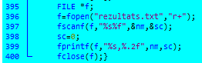

C:\Users\klavs\AppData\Local\Microsoft\Windows\INetCache\Content.MSO\392B47D8.tmp

## **2.Conio.h**

Šī bibliotēkā programmas tekstā tiek izmantota ar funkciju getch, šī funkcija mums ļauj programmai nolasīt ievadīto no tastatūras, tas nozīme tiek pārbaudīts vai ir pabeigta darbība (nospiests taustiņš).

Piemērs:

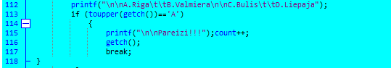

## **3.Stdlib.h**

Programmā šī bibliotēka ir pielietota ar funkciju system, šī funkcija nodrošina programmas ārējo komandu izpildi, jeb palaist uz kompilatoru tekstu, kas tiek ievadīts pēc funkcijas aktivizēšanas.

Piemērs:

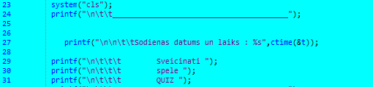

# **Testa piemēri, programmas darbības demonstrācija**

Attēla nr. 1. ir attēlots programmas sākuma menu ar visām izvēlēm un iespējām.

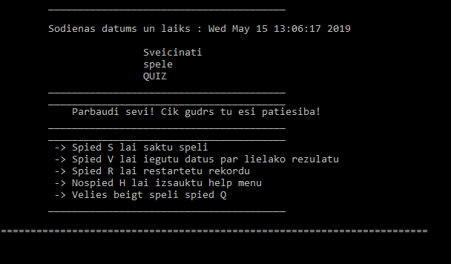

Menu funkciju raksturojums.

1. Pirmā iespēja ko programma piedāvā ir sākt spēli, to tu vari uzsākt nospiežot taustiņu S.
2. Otrā iespēja ko piedāvā menu ir tabula, jeb teikums, kurš norāda uz spēles augstāko rezultātu, šo iespēju vari apskatīt nospiežot taustiņu V.
3. Ja vēlies restartēt jeb izdzēst līdz šim ierakstītos rezultātus lielāko rezultātu sadaļa, izvēloties šo opciju tie tiks dzēsti, un to var aktivizēt ar R taustiņu.
4. Ja ir nepieciešama palīdzībā kā spēlēt spēli nospied H, šeit ir instrukcija par spēli.
5. Ja nevēlies vairs spēlēt spēli spied Q taustiņu, kas izies no spēles.

Attēli nākošie norāda kā izskatās spēle.

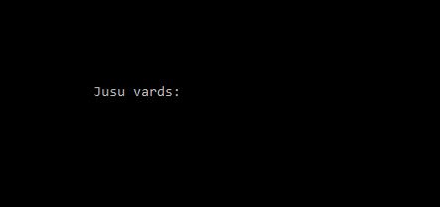

Šīs lauks jums pieprasa ievadīt jūsu vārdu, kas tiks saglabāts programma. Lai pabeigtu šo funkciju spiežat enter pogu.

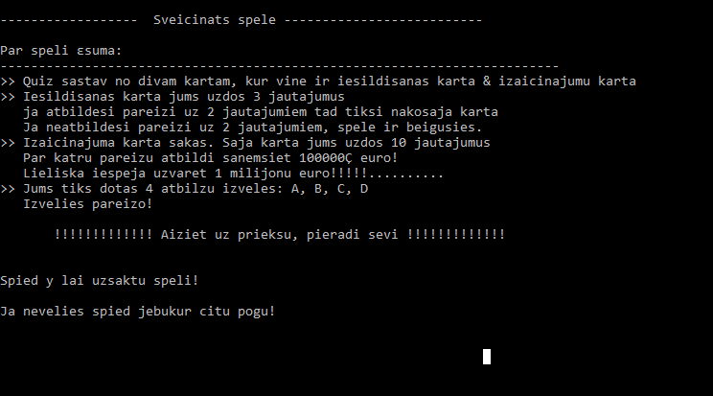

Šīs lauks norāda spēles instrukciju. Un dod 2 iespējas, ja vēlies spēlēt spēli spied Y pogu, bet ja pārdomāji ka nevēlies spēlēt vairs šo spēli spied jebkuru citu pogu.

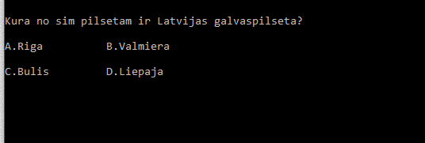

Šajā laukā spēle ir sakusies, un ir dots jautājums ar 4 atbilžu variantiem (A, B, C, D) . Kur 1 ir pareizais atbilžu variants. Un lietotajām jānospiež viena no šīm 4 pogām (A, B, C, D). Ja lietotājs to ir izdarījis pareizi parāds šāds logs (1), bet ja ne tad šāds (2).

(1)

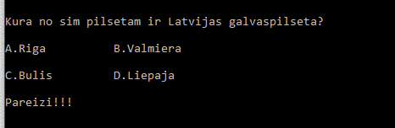

(2)

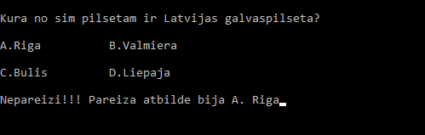

Ja pabeidzi iesildīšanas kārtu esi ieguvis šādu logu, lai nonāktu nākošajā kārtā spied jebkuru pogu.

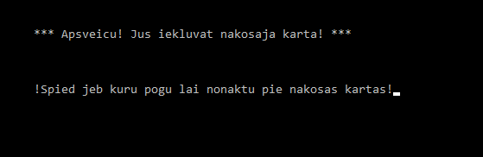

Ja esi izgājis spēli iegūsi šādu logu. Šīs logs norāda cik punktus esi ieguvis un kā beigt spēli jeb uzsākt to atkal no jauna.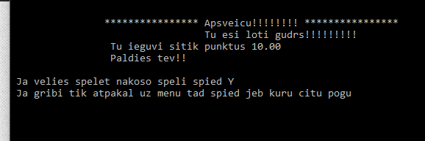

Izvēloties opciju V jeb nospiežot taustiņu šo iegūstat šādu logu. Šīs logs norāda teksta failā “Rezultats.txt” saglabātas augstākas vērtības. Lai izkļūtu no šis opcijas spiediet jebkuru pogu.

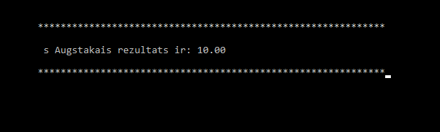

Izvēloties opciju jeb nospiežot taustiņu R iegūstat šādu logu, lai no tās izietu āra spied jeb kuru pogu.



Izvēloties opciju H iegūstat šādu lauku. Lai izietu no šī lauka spied jeb kuru pogu.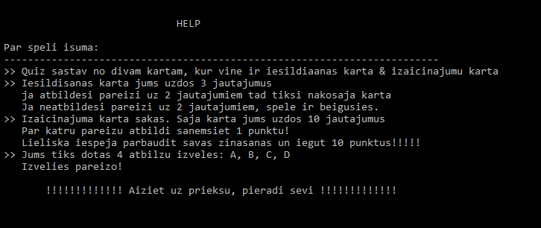

Ja izvelies taustiņu Q, tad tev janospiež vēl reiz jeb kura poga un tiks iziets no programmas.

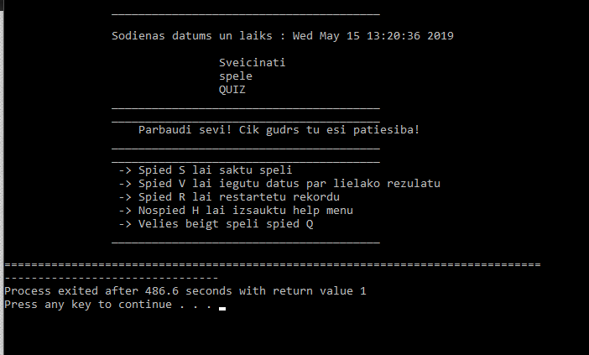

# **Komentēts programmas teksts.**

Koda fragments:

system("cls");

printf("\n\n\n\n\n\n\n\n\n\n\t\t\tJusu vards:");

gets(speletajavards);

system("cls");

printf("\n ------------------ Sveicinats spele --------------------------",speletajavards);

printf("\n\n Par speli isuma:");

printf("\n -------------------------------------------------------------------------");

printf("\n >> Quiz sastav no divam kartam, kur vine ir iesildisanas karta & izaicinajumu karta");

printf("\n >> Iesildisanas karta jums uzdos 3 jautajumus");

printf("\n ja atbildesi pareizi uz 2 jautajumiem tad tiksi nakosaja karta");

printf("\n Ja neatbildesi pareizi uz 2 jautajumiem, spele ir beigusies.");

printf("\n >> Izaicinajuma karta sakas. Saja karta jums uzdos 10 jautajumus");

printf("\n Par katru pareizu atbildi sanemsiet 100000€ euro!");

printf("\n Lieliska iespeja uzvaret 1 milijonu euro!!!!!..........");

printf("\n >> Jums tiks dotas 4 atbilzu izveles: A, B, C, D");

printf("\n Izvelies pareizo!");

printf("\n\n\t!!!!!!!!!!!!! Aiziet uz prieksu, pieradi sevi !!!!!!!!!!!!!");

printf("\n\n\n Spied y lai uzsaktu speli!\n");

printf("\n Ja nevelies spied jebukur citu pogu!");

if (toupper(getch())=='Y')

Komentārs:

Šeit ar funkciju system(“cls”) pēc tā ievadītais tiks izvadīts kompilatorā. Ar funkciju printf tiek ievadīts teksts programmā, ar \n teiku uzsāk rakstīt jaunā rindā ar \t tekstu nobīda pa labi. Funkcija getch pārbauda vai ir nospiests taustiņš Y, ar if funkcijas palīdzību, ja tas ir noticis atvērās jauns lauks ar spēli.

Koda fragments 2:

void radit_rekordu()

{

system("cls");

char name[20];

float scr;

FILE *f;

f=fopen("rezultats.txt","r");

fscanf(f,"%s%f",&name,&scr);

printf("\n\n\t\t*************************************************************");

printf("\n\n\t\t %s Augstakais rezultats ir: %0.2f",name,scr);

printf("\n\n\t\t*************************************************************");

fclose(f);

getch();

}

Komentārs: Šeit ir attēlota metode, kas izmanto funkciju system, lai izvadu attēlotu kompilatorā. Vēl metode atver teksta failu ar funkciju fopen, un tajā veic ierakstu ar funkciju fscanf, bet aizver šo tekstu failu ar funkciju fclose. Un ar getch funkciju pārliecinās, ka no šā loga iziet var āra.

# **Izmantotā literatūra**

https://mathbits.com/MathBits/CompSci/Screen/clear.htm

https://www.tutorialspoint.com/c_standard_library/stdlib_h.htm

https://www.tutorialspoint.com/c_standard_library/stdio_h.htm

http://www.cplusplus.com/reference/cstdio/

https://en.wikipedia.org/wiki/Conio.h

https://fresh2refresh.com/c-programming/c-function/conio-h-library-functions/

# **Programmas teksts**

//Kursa darbs

//Autors: Mārtiņš Krievs IT2

//Darba tēma: Quiz game

//Izmantotā biblotēka stdlib.h

#include<stdio.h>

#include<conio.h>

#include<ctype.h>

#include<stdlib.h>

#include<string.h>

void radit_rekordu();

void restartet_rezultatu();

void help();

void rezultatu_parbaude(float , char []);

int main()

{

int countr,r,r1,count,i,n;

float rezultats;

char izvele;

char speletajavards[20];

time_t t;

time(&t);

menu:

system("cls");

printf("\n\t\t________________________________________");

printf("\n\n\t\tSodienas datums un laiks : %s",ctime(&t));

printf("\n\t\t\t Sveicinati ");

printf("\n\t\t\t spele ");

printf("\n\t\t\t QUIZ ");

printf("\n\t\t________________________________________");

printf("\n\t\t________________________________________");

printf("\n\t\t Parbaudi sevi! Cik gudrs tu esi patiesiba! ") ;

printf("\n\t\t________________________________________");

printf("\n\t\t________________________________________");

printf("\n\t\t -> Spied S lai saktu speli");

printf("\n\t\t -> Spied V lai iegutu datus par lielako rezulatu");

printf("\n\t\t -> Spied R lai restartetu rekordu");

printf("\n\t\t -> Nospied H lai izsauktu help menu");

printf("\n\t\t -> Velies beigt speli spied Q");

printf("\n\t\t________________________________________\n\n");

for(i=0;i<80;i++)

for(i=0;i<80;i++)

printf("=");

izvele=toupper(getch());

if (izvele=='V')

{

radit_rekordu();

goto menu;

}

else if (izvele=='H')

{

help();getch();

goto menu;

}

else if (izvele=='R')

{

restartet_rezultatu();

getch();

goto menu;

}

else if (izvele=='Q')

exit(1);

else if(izvele=='S')

{

system("cls");

printf("\n\n\n\n\n\n\n\n\n\n\t\t\tJusu vards:");

gets(speletajavards);

system("cls");

printf("\n ------------------ Sveicinats spele --------------------------",speletajavards);

printf("\n\n Par speli isuma:");

printf("\n -------------------------------------------------------------------------");

printf("\n >> Quiz sastav no divam kartam, kur vine ir iesildisanas karta & izaicinajumu karta");

printf("\n >> Iesildisanas karta jums uzdos 3 jautajumus");

printf("\n ja atbildesi pareizi uz 2 jautajumiem tad tiksi nakosaja karta");

printf("\n Ja neatbildesi pareizi uz 2 jautajumiem, spele ir beigusies.");

printf("\n >> Izaicinajuma karta sakas. Saja karta jums uzdos 10 jautajumus");

printf("\n Par katru pareizu atbildi sanemsiet 100000€ euro!");

printf("\n Lieliska iespeja uzvaret 1 milijonu euro!!!!!..........");

printf("\n >> Jums tiks dotas 4 atbilzu izveles: A, B, C, D");

printf("\n Izvelies pareizo!");

printf("\n\n\t!!!!!!!!!!!!! Aiziet uz prieksu, pieradi sevi !!!!!!!!!!!!!");

printf("\n\n\n Spied y lai uzsaktu speli!\n");

printf("\n Ja nevelies spied jebukur citu pogu!");

if (toupper(getch())=='Y')

{

goto home;

}

else

{

goto menu;

system("cls");

}

home:

system("cls");

count=0;

for(i=1;i<=3;i++)

{

system("cls");

r1=i;

switch(r1)

{

case 1:

printf("\n\nKura no sim pilsetam ir Latvijas galvaspilseta?");

printf("\n\nA.Riga\t\tB.Valmiera\n\nC.Bulis\t\tD.Liepaja");

if (toupper(getch())=='A')

{

printf("\n\nPareizi!!!");count++;

getch();

break;

}

else

{

printf("\n\nNepareizi!!! Pareiza atbilde bija A. Riga");

getch();

break;

}

case 2:

printf("\n\n\nKada ir Latvijas valsts karoga garuma un platuma attieciba? .");

printf("\n\nA.3:1\t\tB.1:1\n\nC.2:1\t\tD.9:69");

if (toupper(getch())=='C')

{printf("\n\nPareizi!!!");count++;

getch();

break;}

else

{printf("\n\nNepareizi!!! Pareiza atbilde ir C.2:1");

getch();

break;}

case 3:

printf("\n\n\nKurs no siem dzivniekiem smejas ka cilveks?");

printf("\n\nA.Kakis\t\tB.Hijena\n\nC.Ezelis\tD.Simpandze");

if (toupper(getch())=='B')

{printf("\n\nPareizi!!!");count++;

getch();

break;}

else

{printf("\n\nNepareizi!!! Pareiza atbilde ir B.Hijena");

getch();

break;}

case 4:

printf("\n\n\nKas ir Kristaps Porzingis?");

printf("\n\nA.Basketbolists\t\tB.Dejotajs\n\nC.Futbolists\t\tD.Hokejists");

if (toupper(getch())=='A')

{printf("\n\nPareizi!!!");count++;

getch();

break;}

else

{printf("\n\nNepareizi!!! Pareiza atbilde ir A.Basketbolists");

getch();

break;}

case 5:

printf("\n\n\nKurs no siem ir Latvijas prezidents?");

printf("\n\nA.Tas kas nemak lasit\t\tB.Raimonds Vejonis\n\nC.Karlis Ulmanis\t\tD.Lielais Karls");

if (toupper(getch())=='B')

{printf("\n\nPareizi!!!");count++;

getch();

break;}

else

{printf("\n\nNepareizi!!! Pareiza atbilde bija B.Raimonds Vejonis");

getch();

break;}

case 6:

printf("\n\n\nKas ir Kristiano Ronaldo?");

printf("\n\nA.Futbolists\t\tB.Nerieals calis\n\nC.Beisbolists\t\tD.Vikings");

if (toupper(getch())=='A' )

{printf("\n\nPareizi!!!");count++;

getch();

break;}

else

{printf("\n\nNepareizi!!! Pareiza atbilde ir A.Futbolists");

getch();

break;}}

}

if(count>=2)

{

goto test;

}

else

{

system("cls");

printf("\n\nAtvainojiet, bet jums neizdevas ieklut nakosaja karta, veiksmi nakosajai reizei!");

getch();

goto menu;

}

test:

system("cls");

printf("\n\n\t*** Apsveicu! Jus iekluvat nakosaja karta! ***",speletajavards);

printf("\n\n\n\n\t!Spied jeb kuru pogu lai nonaktu pie nakosas kartas!");

if(toupper(getch())=='p')

{goto game;}

game:

countr=0;

for(i=1;i<=10;i++)

{system("cls");

r=i;

switch(r)

{

case 1:

printf("\n\nKas ir Latvijas himnas autors? ?");

printf("\n\nA.Karlis Skalbe\t\tB.Karlis Baumanis\n\nC.Plikais plesis\tD.Karlis Garais");

if (toupper(getch())=='B')

{printf("\n\nPareizi!!!");countr++;getch();

break;getch();}

else

{printf("\n\nNepareizi!!! Pareiza atbilde ir B.Karlis Baumanis");getch();

goto rezultats;

break;}

case 2:

printf("\n\n\nKurs bijis ieverojamakais Kurzemes hercogistes hercogs?");

printf("\n\nA.Hercogs Jekabs\t\tB.Hercogs Garnele Gara\n\nC.Hercogs Lielais Plesis\tD.Hercogs Gints Podre");

if (toupper(getch())=='A')

{printf("\n\nPareizi!!!");countr++;getch();

break;}

else

{printf("\n\nNepareizi!!! Pareiza atbilde bija A.Hercogs Jekbas");getch();

goto rezultats;

break;

}

case 3:

printf("\n\n\nKads ir Latvijas nacionalais zieds? ");

printf("\n\nA.Pienene\tB.Rudzu puke\n\nC.Tulpe\t\tD.Pipene");

if (toupper(getch())=='D')

{printf("\n\nPareizi!!!");countr++;getch();

break;}

else

{printf("\n\nNepareizi!!! Pareiza atbilde ir C.Pipene");getch();

goto rezultats;

break;}

case 4:

printf("\n\n\nLielakais dzivnieks pasaule?");

printf("\n\nA.Zilais valis\t\tB.Tigeris\n\nC.Zilonis\t\tD.Suns");

if (toupper(getch())=='A')

{printf("\n\nPareizi!!!");countr++;getch();

break;}

else

{

printf("\n\nNepareizi!!! Pareiza atbilde ir A.Zilais valis");getch();

goto rezultats;

break;

}

case 5:

printf("\n\n\nAugstaka virsotne pasaule(kalns)?");

printf("\n\nA.Gaizinkalns\t\tB.Everests\n\nC.Lhotse\t\tD.Godwint Austen");

if (toupper(getch())=='B')

{printf("\n\nPareizi!!!");countr++;getch(); break;}

else

{

printf("\n\nNepareizi!!! Pareiza atbilde ir B.Everests");

getch();

goto rezultats;

break;

}

case 6:

printf("\n\n\nCik augsta ir virsotne Everest?");

printf("\n\nA.8869\t\tB.8670\n\nC.8469\t\tD.8848");

if (toupper(getch())=='D' )

{printf("\n\nPareizi!!!");countr++;getch();

break;}

else

{printf("\n\nNepareizi!!! Pareiza atbilde ir D.8848");goto rezultats;

getch();

break;}

case 7:

printf("\n\n\nKad svin vardu dienu Martini?");

printf("\n\nA.10. oktobri\t\tB.8. novembri\n\nC.10. novembri\t\tD.24. decembri");

if (toupper(getch())=='C')

{printf("\n\nPareizi!!!");countr++;getch();

break;}

else

{printf("\n\nNepareizi!!! Pareiza atbilde ir C.10. novembri");getch();

goto rezultats;

break;}

case 8:

printf("\n\n\nKas paslaik ir USA prezidents?");

printf("\n\nA.Baraks Obama\t\tB.Donalds Trumps\n\nC.Vins Dizels\t\tD.Karlis Lielais");

if (toupper(getch())=='B')

{printf("\n\nPareizi!!!");countr++;getch(); break;}

else

{printf("\n\nNepareizi!!! Pareiza atbilde ir B.Donalds Trumps");getch();

goto rezultats;

break;}

case 9:

printf("\n\n\nKura no sim ir Zvidrijas galvaspilseta?");

printf("\n\nA.Kopenhagena\tB.Helsinki\n\nC.Riga\t\tD.Stokholma");

if (toupper(getch())=='D')

{printf("\n\nPareizi!!!");countr++; getch();

break;}

else

{printf("\n\nNepareizi!!! Pareiza atbilde ir D.Stokhloma");getch();

goto rezultats;

break;}

case 10:

printf("\n\n\nKura ir garaka upe uz pasaules?");

printf("\n\nA.Nile\t\tB.Koshi\n\nC.Ganga\t\tD.Amazon");

if (toupper(getch())=='A')

{printf("\n\nPareizi!!!");countr++;getch(); break;}

else

{printf("\n\nNepareizi!!! Garaka upe uz pasaules ir A.Nile");getch();break;goto rezultats;}

case 11:

printf("\n\n\nLielaka valsts uz pasules ir?");

printf("\n\nA.Latvija\t\tB.Kanada\n\nC.Krievija\t\tD.Kina");

if (toupper(getch())=='C')

{printf("\n\nPareizi!!!");countr++;getch();

break;}

else

{printf("\n\nNepareizi!!! Pareiza atbilde ir C.Krievija");getch();

break;goto rezultats;}

case 12:

printf("\n\n\nLielaka pilseta uz pasaules pec iedzivotajiem?");

printf("\n\nA.Roma\t\tB.Tokija\n\nC.Madride\t\tD.Berline");

if (toupper(getch())=='B')

{printf("\n\nPareizi!!!");countr++;getch();

break;}

else

{

printf("\n\nNepareizi!!! Pareiza atbilde ir B.Tokija");getch();

break;goto rezultats;

}

}}

rezultats:

system("cls");

rezultats=(float)countr*1;

if(rezultats>0.00 && rezultats<10)

{

printf("\n\n\t\t**************** Apsveicu!!!!!!!! *****************");

printf("\n\t Tu ieguvi sitik punktus $%.2f",rezultats);goto go;}

else if(rezultats==10.00)

{

printf("\n\n\n \t\t**************** Apsveicu!!!!!!!! ****************");

printf("\n\t\t\t\t Tu esi loti gudrs!!!!!!!!!");

printf("\n\t\t Tu ieguvi sitik punktus %.2f",rezultats);

printf("\n\t\t Paldies tev!!");

}

else

{

printf("\n\n\t******** Atvaino, bet neieguvi ne cik punktu ********");

printf("\n\t\t Paldies kad piedalijies spele");

printf("\n\t\t Megini velreiz");goto go;}

go:

puts("\n\n Ja velies spelet nakoso speli spied Y");

puts(" Ja gribi tik atpakal uz menu tad spied jeb kuru citu pogu");

if (toupper(getch())=='Y')

goto home;

else

{

rezultatu_parbaude(rezultats,speletajavards);

goto menu;}}}

void radit_rekordu()

{

system("cls");

char name[20];

float scr;

FILE *f;

f=fopen("rezultats.txt","r");

fscanf(f,"%s%f",&name,&scr);

printf("\n\n\t\t*************************************************************");

printf("\n\n\t\t %s Augstakais rezultats ir: %0.2f",name,scr);

printf("\n\n\t\t*************************************************************");

fclose(f);

getch();

}

void restartet_rezultatu()

{

system("cls");

float sc;

char nm[20];

FILE *f;

f=fopen("rezultats.txt","r+");

fscanf(f,"%s%f",&nm,&sc);

sc=0;

fprintf(f,"%s,%.2f",nm,sc);

fclose(f);}

void help()

{

system("cls");

printf("\n\n HELP");

printf("\n\n Par speli isuma:");

printf("\n -------------------------------------------------------------------------");

printf("\n >> Quiz sastav no divam kartam, kur vine ir iesildiaanas karta & izaicinajumu karta");

printf("\n >> Iesildisanas karta jums uzdos 3 jautajumus");

printf("\n ja atbildesi pareizi uz 2 jautajumiem tad tiksi nakosaja karta");

printf("\n Ja neatbildesi pareizi uz 2 jautajumiem, spele ir beigusies.");

printf("\n >> Izaicinajuma karta sakas. Saja karta jums uzdos 10 jautajumus");

printf("\n Par katru pareizu atbildi sanemsiet 1 punktu!");

printf("\n Lieliska iespeja parbaudit savas zinasanas un iegut 10 punktus!!!!!");

printf("\n >> Jums tiks dotas 4 atbilzu izveles: A, B, C, D");

printf("\n Izvelies pareizo!");

printf("\n\n\t!!!!!!!!!!!!! Aiziet uz prieksu, pieradi sevi !!!!!!!!!!!!!");}

void rezultatu_parbaude(float rezultats, char plnm[20])

{

system("cls");

float sc;

char nm[20];

FILE *f;

f=fopen("rezultats.txt","r");

fscanf(f,"%s%f",&nm,&sc);

if (rezultats>=sc)

{

sc=rezultats;

fclose(f);

f=fopen("rezultats.txt","w");

fprintf(f,"%s\n%.2f",plnm,sc);

fclose(f);

}}